Szczegółowy Opis Przedmiotu Zamówienia

1. Przedmiot Zamówienia
Przedmiotem Zamówienia jest wykonanie materiałów informacyjno-promujących wraz z niezbędnymi projektami graficznymi na potrzeby konferencji inaugurującej projekt „Wzmocnienie działań na rzecz ofiar przemocy w rodzinie” realizowanej przez Ministerstwo Sprawiedliwości w ramach Programu Operacyjnego Ministerstwa Pracy i Polityki Społecznej „Przeciwdziałanie przemocy w rodzinie i przemocy ze względu na płeć” współfinansowanego ze środków Norweskiego Mechanizmu Finansowego 2009-2014 oraz ich dostawa do siedziby Zamawiającego.
Zakres zamówienia obejmuje: oznakowanie, wykonanie i dostarczenie do siedziby Zamawiającego materiałów promocyjnych uwzględniających system identyfikacji wizualnej zgodny z regulacjami ws. Wdrażania funduszy norweskich i EOG.
Wszystkie materiały muszą być oznakowane zgodnie z załącznikiem nr 4 do Regulacji „Wymogi dotyczące Informacji i Promocji” precyzującym wymagania w tym zakresie. Załącznik dostępny jest na oficjalnej stronie internetowej Funduszy Norweskich i EOG 2009-2014 pod adresem: http://www.eog.gov.pl/dokumenty/informacja_i_promocja/strony/default.aspx
2. Znaki graficzne do zamieszczenia na materiałach promocyjnych:

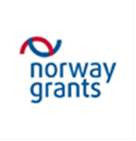
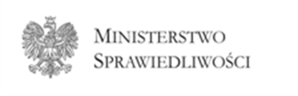
Projekt „Wzmocnienie działań na rzecz ofiar przemocy w rodzinie” finansowany ze środków funduszy norweskich oraz środków krajowych

3. Warunki realizacji i odbioru przedmiotu zamówienia
Przed przystąpieniem do produkcji docelowej materiałów promocyjnych objętych zamówieniem Wykonawca przedstawi Zamawiającemu próbne egzemplarze materiałów promocyjnych do akceptacji (dostarczy je na adres Zamawiającego tj. ul. Ujazdowskie 19,Warszawa 00-950, Departament Współpracy Międzynarodowej i Praw Człowieka) oraz Pliki poglądowe zawierające projekty rozmieszczenia oznakowania na poszczególnych artykułach.
Dostarczany artykuł będzie spełniał wymagania Zamawiającego, jeżeli jego, jakość będzie odpowiadała, co najmniej, jakości artykułu próbnego zaakceptowanego do produkcji przez Zamawiającego oraz oznakowanie będzie zgodne z projektem zaakceptowanym przez Zamawiającego.
4. Wykaz materiałów promocyjnych
Lp. | NAZWA PRODUKTU | SZCZEGÓŁOWY OPIS PRODUKTU | ILOŚĆ (SZTUK) | PRZYKŁAD PRODUKTU
1. | Długopis | Preferowane kolory długopisów: niebieski, srebrny, czarny, biały lub kombinacje tych kolorów;  Kolor wkładu: niebieski  Wygląd: bez skuwki, z klipsem | 600 | 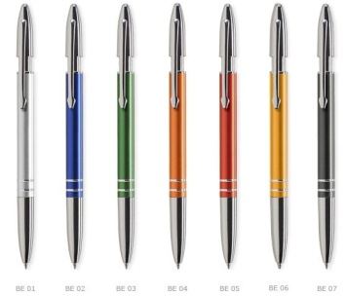
2. | Smycz nylonowa | Smycz o szerokości 15mm naszywana na taśmę spodnią o szer. 20mm, złączka plastikowa do odpinania zakończenia smyczki, karabińczyk metalowy, końcówka z pętelką do zapięcia telefonu komórkowego.) | 300 | 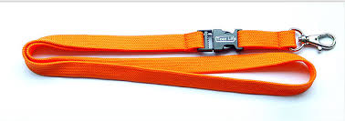
3. | Teczka konferencyjna | Teczka na dokumenty A4, w kolorze czarnym, lub granatowym materiał – imitacja skóry. | 100 | 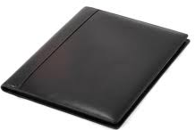
4. | Zestaw karteczek samoprzylepnych | Zestaw powinien zawierać biały notatnik (ok. 25 kartek), zestaw małych karteczek samoprzylepnych w 5 kolorach (po ok. 25 każdego koloru) i bloczek większych żółtych karteczek samoprzylepnych.  Kolor okładki: dowolny  Wymiary (około): 11 cm x 8 cm x 1 cm  Nadruk, (jeżeli materiał na to pozwala - 4 kolory, jednostronnie). | 200 | 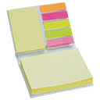
5. | Porcelanowy kubek termiczny | Charakterystyka: termiczny porcelanowy kubek z antypoślizgowym miejscem do chwytania. Pojemność (około): 400 ml  Kolory: błękitny, granat, pomarańcz, żółty, biały, jasna zieleń. | 100 | 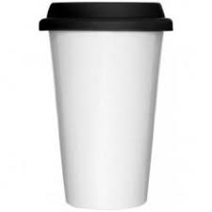
6. | Torba na ramię | Ekologiczna torba na zakupy z juty, z mocnymi uchwytami z juty lub sznurka lub bawełniane, brzegi torby obszywane, torba w kolorze granatowym, turkusowym lub naturalnym, wymiary około 40x35x15cm (szer. x wys.x głęb.). | 200 | 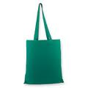
7. | Torebka papierowa | Torby papierowe ze sznurkiem.  Wymiary: 220 mm, 300 mm, 80 mm (szer.x wys.x głęb.), papier laminat błyszczący, wysokość 170 g/m2, kolor granatowy, błękitny lub biały. | 200 | 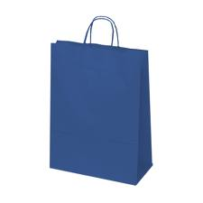
8. | Podkładka pod mysz optyczną z kalkulatorem | Charakterystyka: podkładka z antypoślizgowym spodem z kalkulatorem  Kolor: szary, srebrny, pomarańczowy.  Wymiary: ø 20 cm  Rodzaj nadruku: druk offsetowy | 100 | 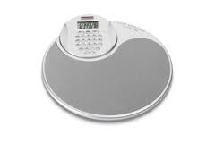
9. | Zestaw piśmienniczy (długopis + ołówek) | Charakterystyka: zestaw piśmienniczy w etui, zestaw powinien zawierać metalowy długopis z niebieskim wkładem i automatyczny ołówek  Kolor: biały (długopis, ołówek, etui) z elementami złotymi  Wymiary (około): 16 cm x 7 cm x 2 cm | 200 | 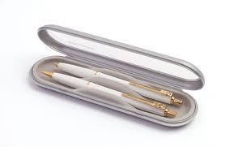
10. | Wizytownik z metalu i ekoskóry | Charakterystyka: wizytownik wykonany z ekoskóry i metalu.  Wymiary (około) 63mm x 93mm x 14mm.  Wizytownik ma mieścić ok 20-30 wizytówek i zamknięcie na "magnes".  Kolor: czarny i ecru  Rodzaj nadruku: tłoczenie  Nadruk, (jeżeli materiał na to pozwala jednostronnie). | 200 | 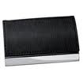

5. Czas realizacji i dostawy zamówienia:
Druga połowa października 2013 r.
Umowa powinna być wykonana w terminie 14 dni od daty jej podpisania.
Materiały w ramach zamówienia należy dostarczyć do siedziby Zamawiającego.
6. Wymagania formalne
W ofercie należy uwzględnić koszt całego zamówienia, na które składać się będą koszty: próbnych egzemplarzy materiałów promocyjnych, projektów rozmieszczenia oznaczeń wskazanych przez Zamawiającego, przygotowania oraz koszty transportu do siedziby Zamawiającego.
7. Kryteria oceny ofert
Kryterium oceny ofert: 100% cena
8. Dodatkowe informacje dla Wykonawcy:
Wybór wszystkich lub niektórych pozycji z Wykazu materiałów promocyjnych, należy do Zamawiającego.
Wszystkie elementy powinny być opatrzone logotypami zgodnie z wytycznymi
http://www.eog.gov.pl/Dokumenty/Informacja_i_promocja/Documents/Wytyczn_Podrecznik_wizualizacji.pdf
http://www.eog.gov.pl/Dokumenty/Informacja_i_promocja/Wzory_materialow_info_promo/Strony/start.aspx
http://www.eog.gov.pl/Dokumenty/Informacja_i_promocja/Logotypy/Strony/start.aspx
oraz wskazówkami Zamawiającego.
Zamówienie finansowane ze środków Norweskiego Mechanizmu Finansowego 2009-2014 oraz budżetu państwa w ramach projektu „Wzmocnienie działań na rzecz ofiar przemocy w rodzinie” Programu Operacyjnego Ministerstwa Pracy i Polityki Społecznej „Przeciwdziałanie przemocy w rodzinie i przemocy ze względu na płeć”.

